Шапык Чокин – патриарх энергетики Казахстана
Биобиблиографический обзор
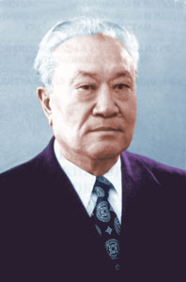
Всё проходит.Только не проходит желание находиться до самого последнего дня в пути.
Пожалуй, это и позволяет мне много работать,
много успевать, не дает надолго поселиться
в душе огорчениям, разочарованиям.
Чокин Ш.

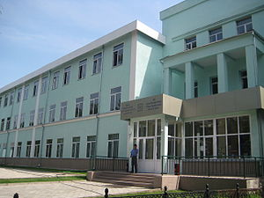
Шапык Чокин родился 1 октября 1912 года в Баянаульском районе Павлодарской области в бедной семье. В 1918 году в возрасте 6 лет, после смерти отца Шокы, остался на попечении старшего брата Ризы Чокина (в дальнейшем видного казахстанского хозяйственного и партийного деятеля). В середине 20-х годов Шафик Чокин учился в аульной школе и школе крестьянской молодежи в Баянауле. В 1926 году обучался в Каркаралинском педагогическом техникуме, старинном учебном заведении с опытным профессорско-преподавательским составом. С 1931 по 1933 годы Чокин учится в Среднеазиатском Институте инженеров и техников ирригации (САИИТИ) в г. Ташкент. В 1934 году поступил и в 1937 окончил гидромелиоративный факультет Омского сельскохозяйственного института им. С. М. Кирова. Будучи студентом, активно участвовал в студенческой жизни. Так, во время учебы в г. Ташкент Чокин был заместителем председателя Среднеазиатского бюро пролетарского студенчества. В период обучения в г. Омск — председателем землячества студентов Казахстана, обучающихся в этом городе. С 1937 по 1939 годы работал заведующим отделом, главным инженером Казахского республиканского треста по электрификации сельского хозяйства Наркомзема КазССР (Казсельхозэлектро). В 1939 году был назначен заместителем директора треста по технической части. В 1943 году, по приглашению Каныша Сатпаева, стал заведующим вновь организованным сектором энергетики КазФАН СССР. В 1944 году Чокин организовал на базе филиала Научно-Исследовательский Институт энергетики и был его директором до 1989 года. КазНИИ энергетики Минэнерго СССР в период руководства академика Чокина стал одним из крупнейших и прогрессивных научных учреждений энергетического профиля в стране.
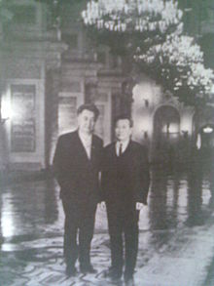
С 1954 по 1955 годы — председатель Отделения минеральных ресурсов АН КазССР. С 1954 по 1968 годы — член Президиума Академии наук КазССР. С 1955 по 1962 годы работал на должности главного ученого секретаря Президиума Академии наук Казахской ССР. В 1956-1962 годы был членом Алма-Атинского горкома партии. В 1964 году, после смерти академика Каныша Сатпаева и по настоянию ЦК КПСС избран Президентом Академии наук Казахстана. Занимал эту должность до 1967 года. Депутат Верховного совета СССР 6 созыва, заместитель Председателя Совета Союза Верховного Совета СССР 6 созыва.
С 1965 по 1975 годы Чокин был членом Высшей аттестационной комиссии Министерства высшего и среднего специального образования СССР, с 1966 по 1971 годы — член ЦК Компартии Казахстана.
14 июня 1988 года совместным решением коллегии Министерства энергетики и электрификации СССР и Президиума Академии наук КазССР Чокин назначен почетным директором КазНИИ энергетики. Постановлением Совета Министров Республики Казахстан от 30 сентября 1992 года, при жизни академика, Институту энергетики присвоено имя Шафика Чокина.
В 1993 году Чокин избран Почетным членом Национальной Инженерной Академии Республики Казахстан.
В 1996 году президент Республики Казахстан Назарбаев в своей резиденции в г. Алматы присвоил академику Шафику Чокину высшую степень отличия — звание Народного героя Казахстана с вручением знака особого отличия — Золотой Звезды.
В 2002 году, во время торжественного празднования 90-летия академику Шафику Чокину присвоили звание «Почетный гражданин города Алматы».
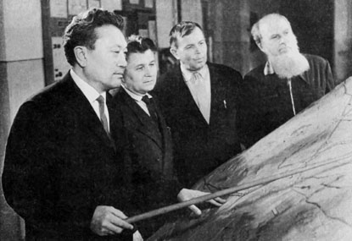
Шафик Чокин положил основу комплексной системы научно-технического прогноза развития энергетики Казахстана, им обоснованы пути формирования топливно-энергетических комплексов страны. Шафик Чокинович разработал методику оценки масштабов, структуры и дислокации генерирующих мощностей, а также энергопотребления и оптимизации путей энергоснабжения отраслей народного хозяйства. Чокин — основатель и на протяжении почти полувека бессменны й руководитель Казахстанского Научно-Исследовательского института энергетики. Автор проектов канала Иртыш-Караганда, Капчагайской ГЭС. Будучи одним из ближайших сподвижников академика Каныша Сатпаева внес огромный вклад в создание и развитие Академии наук Казахстана.
Академик Чокин создал и освоил принципиально новую высокоэффективную кивцэтную технологию производства меди, свинца и цинка, обеспечивающую комплексное извлечение основных ценных составляющих и защиту окружающей среды от выбросов. Циклонный способ переработки различного металлургического и технологического сырья был успешно внедрен в промышленность. Это выдающееся достижение Чокина отмечено Государственной премией КазССР в 1978 году.
В начале 50-х академик Чокин поднял вопрос о переброске части стока сибирских рек в Казахстан и Среднюю Азию. На протяжении почти 20 лет под его непосредственным руководством велась разработка данного проекта. В 1978 году была составлена принципиальная схема его осуществления и передана в Минводхоз СССР. Из-за необходимости высоких финансовых вложений было принято решение ЦК КПСС о свертывании проектных работ. Однако в 2002 году смелую идею призвал реанимировать мэр города Москвы Юрий Лужков.
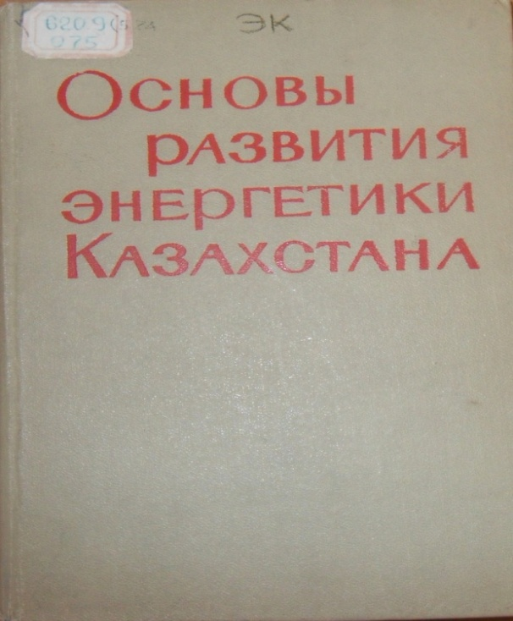
Крупнейший учёный-энергетик Казахстана. Депутат, заместитель Председателя Совета Союза Верховного совета СССР, Президент Академии наук Казахстана. Основатель Казахского Научно-Исследовательского Института энергетики. С 1939 г. член КПСС, академик АН КазССР (1954), доктор технических наук (1954), профессор (1956), заслуженный деятель науки КазССР (1961), награжден орденом Трудового Красного Знамени (1971), лауреат Государственной премии КазССР (1972), Почетный энергетик СССР (1982), награждён орденом Октябрьской революции (1982), лауреат премии им. К. И. Сатпаева (1991), Народный герой Казахстана (1996). Имеет ряд медалей и грамот Верховного Совета СССР.
Чокин, Ш.Ч. Основы развития энергетики Казахстана / Ш.Ч. Чокин - Алма-Ата: [б. и.], 1971
В книге подводятся итоги всей созидательной деятельности энергетиков Советского Казахстана, рассматриваются принципы создания энергетической базы республики, промышленные энергетические ресурсы, итоги и перспективы роста энергопотребления, дается прогноз дальнейшего развития всех отраслей энергетики Казахской ССР на обозримую перспективу и вытекающие из него научно-технические направления и проблемы энергетики.
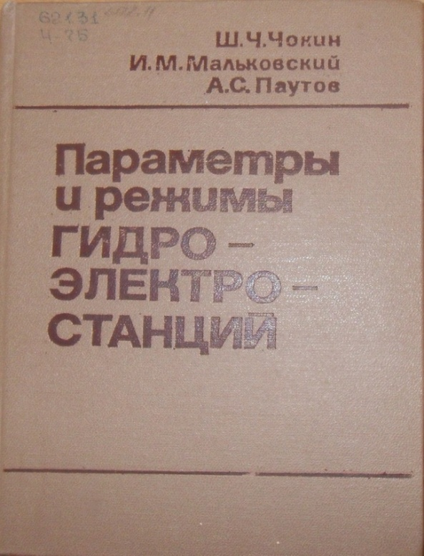
Книга может быть использована при планировании и проектировании дальнейшего развития энергетической базы Казахстана,она будет полезна широким кругам инженерно- технической общественности,студентам и аспирантам энергетического профиля.
Чокин, Ш.Ч. Параметры и режимы гидроэлектростанций / Ш.Ч. Чокин, И. М. Мальковский, А. С. Паутов. - Алма-Ата: Наука, 1983. - 218 с. :ил. -
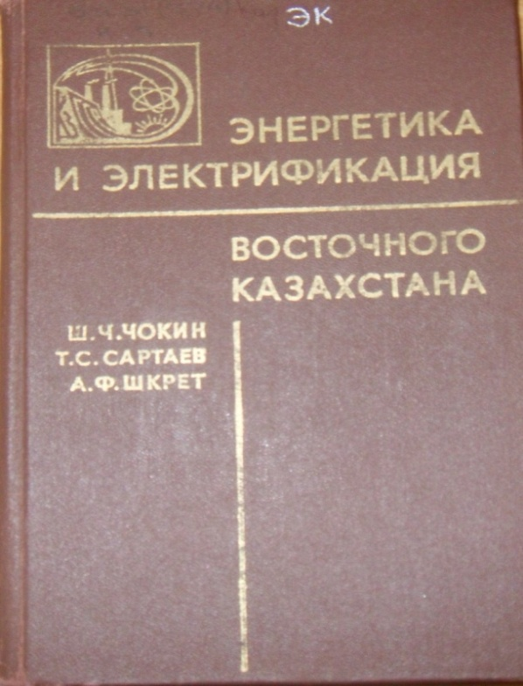
К конце книги обобщены результаты исследований в области методологии обоснования проектных параметров гидроэлектростанций.Задача выбора параметров ГЭС как связующего элемента элетроэнергетической и водохозяйственной системы решается с позиций системного анализа и комплексной народохозяйственной эффективности использования водных ресурсов речного бассейна.
Книга может быть использована при планировании и проектировании дальнейшего развития энергетической базы Казахстана.
Книга рассчитана на широкий круг специалистов.
Чокин, Ш.Ч. Энергетика и электрификация Восточного Казахстана / Ш.Ч. Чокин, Т. С. Сартаев, А. Ф. Шкрет, - Алма-Ата: Наука, 1986. – 240
Книга посвящена развитию энергетики и электрификации Восточно – Казахстанского энергоэкономического региона.Освещены краткая история развития, энергетики энергетические ресурсы (топливные, гидроэнергетические, ветровые, солнечные), современное состояние и перспективы развитие энергетики и оценка уровней энергопотребления народного хозяйства региона. Рассмотрены водно-энергетический баланс, перспективная схема топливоснабжения,развитие гидравлических и тепловых электростанций и их режимы работы в энергетической системе.Выявлены уровни элетрификации народного хозяйства региона и отдельных его отраслей.
Представлены результаты исследований основных проблем развития энергетики Восточного Казахстана в план реализации Энергетической программы СССР.
Книга рассчитана на научных работников,инженеров,экономистов-энергетиков, работающих в области прогнозирования,пректирования и планирования развития энергетикии электрификаций.
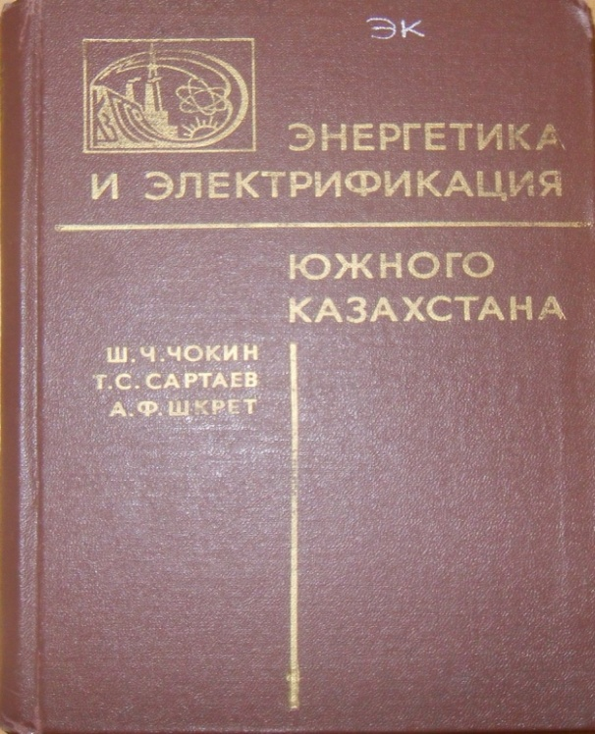
Чокин, Ш.Ч. Энергетика и электрификация Южного Казахстана / Ш.Ч. Чокин, Т. С.Сартаев, А. Ф.Шкрет. - Алма-Ата: Наука, 1987. - 320 с.
Освещены энергетические ресурсы, современное состояние и перспективы развития энергетики. Дана оценка уровней энергопотребления народным хозяйством региона. Рассмотрены перспективная схема топливоснабжения, развитие гидравлических и тепловых элетростанций, их режимы работы энергетической системе, вопросы регулярного орошения. Выявлены уровни элекрификации народного хозяйства.
Изложены основные проблемы развития энергетики Южного Казахстана в плане реализации Энергетической программы СССР применительно к данному региону.
Материалы и предложения книги могут быть использованы при разработке и практическом решении стратегических вопросов развития энергетики региона как на современном этапе, так и на перспективу и представляют интерес для специалистов-энергетиков.
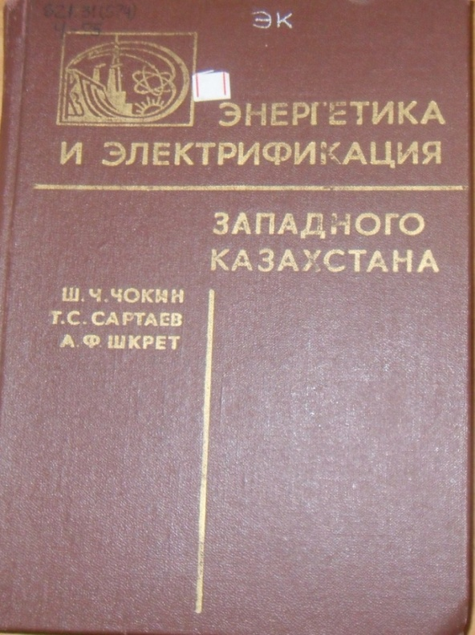
Чокин, Ш. Ч. Энергетика и электрификация Западного Казахстана / Ш. Ч. Чокин. Т. С. Сартаев, Т. С. Шкрет А. Ф. - Алма-Ата: Наука, 1988. - 240 с. -
Представлены история развития и современное состояние энергетического хозяйства Западного Казахстана, анализ изменения структуры топливно-энергетического баланса за последние 20 лет,характеристика отдельных видов энергоресурсов (угля,природного газа, нефти,энергии геотермальных вод, солнца и ветра).
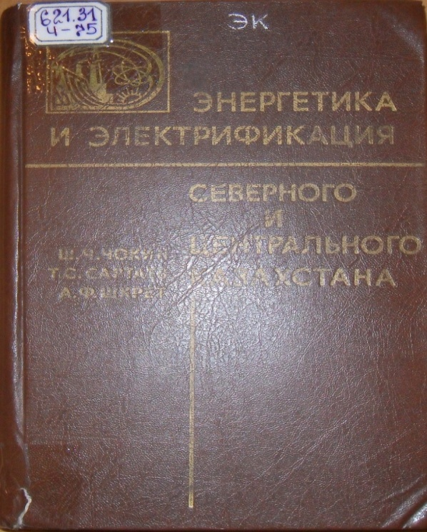
Рассмотрены перспективы развития энергетики:оценка уровней электропотребления народного хозяйства, водноэнергетический баланс, перспективная схема топливоснабжения, развитие электростанций и их режимы работы, уровни электрификации народного хозяйства региона и отдельных его отраслей.
Для экономистов, инженерно-технических работников, занимающихся вопросами планирования, проектирования и развитие топливно- энергетического компекса.
Чокин, Ш.Ч. Энергетика и электрификация Северного и Центрального Казахстана / Ш.Ч. Чокин, Т. С. Сартаев, А. Ф. Шкрет. - Алма-Ата: Наука, 1988. - 336 с. - 5.
Освещены топливно –энергетические,водные и водноэнергетические ресурсы,современное состояние и перспективы водного благоустройства и энергопотребления в регионе,уровни электрификации народного хозяйства и его отдельных отраслей.Рассмотрены современное состояние и перспективы развития электростанций, электрических сетей и систем региона, схемы топливоснабжения.
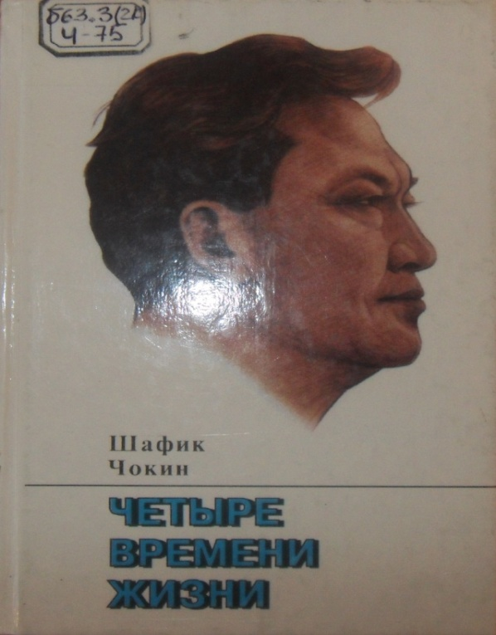
Чокин, Ш. Ч. Четыре времени жизни: воспоминания и размышления / Ш. Чокин; лит. запись Б. Ахметова. - Алма-Ата : Балауса, 1992. - 335 с.
Первое издание книги бывшего президента Национальной академии наук Казахстана, академика, профессора, почетного директора Казахского НИИэнергетики Шафика Чокина. вышло в 1992 г.Книгас интересом была встречена широкой общественностью,ибо в представленных воспоминаниях ученого,прожившего сложную и долгую жизнь, отражена вся история нашей страны ( тогда еще СССР), объективно освещены великие и малые события того времени – насильственная коллективизация, раскулачивание, период репрессий, строительство первых ГЭС в республике, зарождение и становление казахской науки.
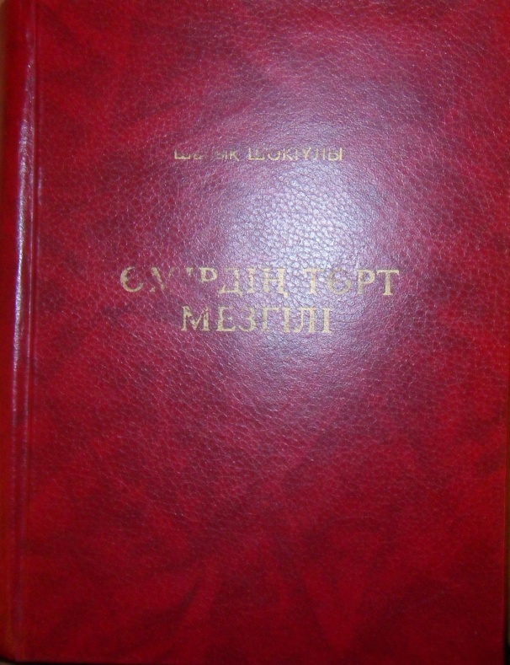
Неизгладимое впечатление оставляют страницы, рассказывающие о встречах автора с выдающимися учеными К. И. Сатпаевым, А. Маргуланом, Г. Кржижановским, М.Кельдыш, С.Ходжановым, Е.Бекмахановым, писателем М. Ауэзовым, известными историческими личностями – Д.А.Кунаевым, Н.С.Хрущевым, Л.И.Брежневым
Шөкіұлы Ш. Өмірді төрт мезгілі:Естеліктер мен толғыныстар / Ш.Шөкин. – Алмат ы:Шобдар, 1994.-518 б.
Бұл кітап сирек кездесетін мәлімет хабарымен, ақиқат шыншылдығымен,әңгімешің шешіле айтқан жан сырымен қызықты да қымбатты.Оның ғылымға енжар қарамайтын кісілерді, ең алдымен өз бетімен өмір сүруге әзірленіп жүрген жас урпақты еліктіріп, тарта жөнелетіні кәміл.

Шапық Шөкіұлы = Шафик Чокин: Биобиблиографиялық көрсеткіш = Биобиблиографический указатель / С. Торайғыров атындағы ПМУ; С. Бейсембаев атындағы ҒҚ; құраст. О. С. Гордиенко, С. Б. Мухамединова; ред. Г. К. Кайсина. – Павлодар, 2012. – 19 б.
Предлагаемый указатель посвящен 100-летию со дня рождения основателя энергетической науки Казахстана, выдающегося ученого-энергетика – Шафика Чокиновича Чокина.
Указатель включает материалы на казахском и русском языках, характеризующие жизнь и деятельность ученого. Материал в указателе расположен в алфавитном порядке.
В указателе использована литература находящаяся в библиотеках нашего города. Материалы и документы помеченные *находятся в Научной библиотеке им. академика С. Бейсембаева.
Пособие предназначено научным работникам, преподавателям, студентам, а также всем, кто интересуется жизнью и деятельностью Шафика Чокиновича Чокина.
С трудами ученого, книгами, периодическими изданиями о жизни и деятельности ученого вы можете ознакомится в Научной библиотеке ПГУ им С.Бейсембаева, на сайте ПГУ в рубрике Научная библиотека им.С.Торайгырова и электронном каталоге.
В заключении обзора приведем слова академика, профессора, крупнейшего энергетика нашей страны Шапыка Чокина, позволяющие увидеть нам замечательные стороны характера ученого, его работоспособность, целеустремленность и жизнелюбие :« Исторические переломы, коими сопровождалась моя творческая биография, как оказалось, не создали для меня как ученого роковых обстоятельств. Напротив. Перемены в жизни страны требовали от меня работы с максимальной отдачей, вовлекали в интереснейшие исторические события, за что только и остается благодарить судьбу».

Составитель:библиотекарь отдела обслуживания научной литературы Кудайбергенова Г.У.

